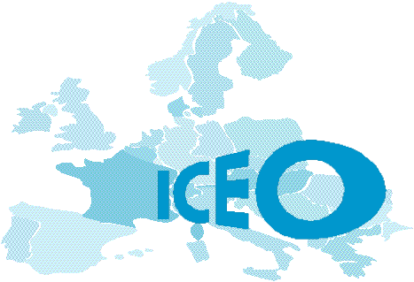
CAMPAÑA DEL ICEO PARA UN TRILINGÜISMO FLEXIBLE EN EUROPA

FIRMA NUESTRA PETICIÓN

Apellido y Nombre:

Profesión:

(a presentar en unas líneas de detalles por favor )
Ciudad / País
E-mail :
(No será transmitido)

I C E O
Institut de Coopération avec l’Europe centrale et Orientale
Site : www.association-iceo.fr - Courriel : info-iceo@association-iceo.fr
Adresse postale : BP 6063 – Malbosc - F-34086 MONTPELLIER Cedex 4 (France)
Tél : 33.467.928.533 et 33.606.678.162

